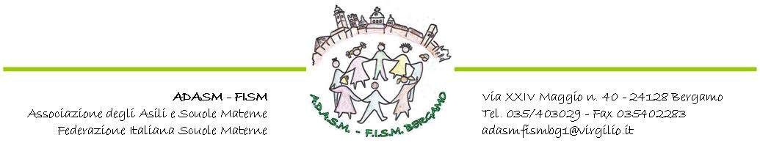
Prot. n° 78
Bergamo, 29 giugno 2021
Alla c.a.
dei Sigg. Legali Rappresentanti e Coordinatori
Scuole dell’Infanzia paritarie

Oggetto: Accordo Adasm - Ospedale Papa Giovanni XXIII per alunni disabili iscritti nelle scuole dell’infanzia, nei nidi e sezioni primavera delle istituzioni associate Adasm.
Faccio seguito alla circolare n° 71 del 17 giugno per informare che il reparto di Odontostomatologia dell’Ospedale Papa Giovanni XXIII, con sorpresa dei genitori, ha già contattato le famiglie che hanno aderito alla proposta in oggetto e fissato gli appuntamenti con gli specialisti, tenendo conto delle esigenze delle famiglie e di bambini.
A fronte delle richieste, il reparto si sta organizzando per erogare le prestazioni anche presso le strutture più vicine alla residenza degli alunni.
Alcune scuole mi hanno segnalato di non aver ricevuto l’informativa, pertanto, ritrasmetto la circolare n°71 e ricordo la procedura:
- la scuola deve contattare le famiglie per informare e spiegare l’iniziativa descritta nella circolare;
- se la famiglia aderisce, la scuola,- previa autorizzazione della famiglia- compila il modulo in tutte le sue parti e lo trasmette all’Adasm all’indirizzo adasmfismbg1@virgilio.it
- L‘Adasm trasmetterà i dati all’ospedale.
- L’ospedale contatterà la famiglia per concordare l’appuntamento.
Le visite e tutte le cure eventualmente necessarie sono gratuite.
Le segnalazioni che giungono in questo periodo permettono di sperimentare la procedura organizzativa e strutturare un calendario di visite anche in vista delle segnalazioni che verranno trasmesse a partire dal mese di settembre.
Ringrazio la dirigenza dell’Ospedale per avere sottoscritto questo importante accordo per le scuole Adasm e, in particolare ringrazio il dott. Umberto Mariani, primario del reparto di odontostomatologia, per quanto sta facendo per la prevenzione e la cura di tutte le patologie che possono interessare il cavo orale e l’apparato dentario dei bambini disabili iscritti nei nidi, nelle sezioni primavera e nelle scuole dell’infanzia associati Adasm.
Un caro saluto.
Giovanni Battista Sertori
Allegato: circolare 71 e modulo di segnalazione

